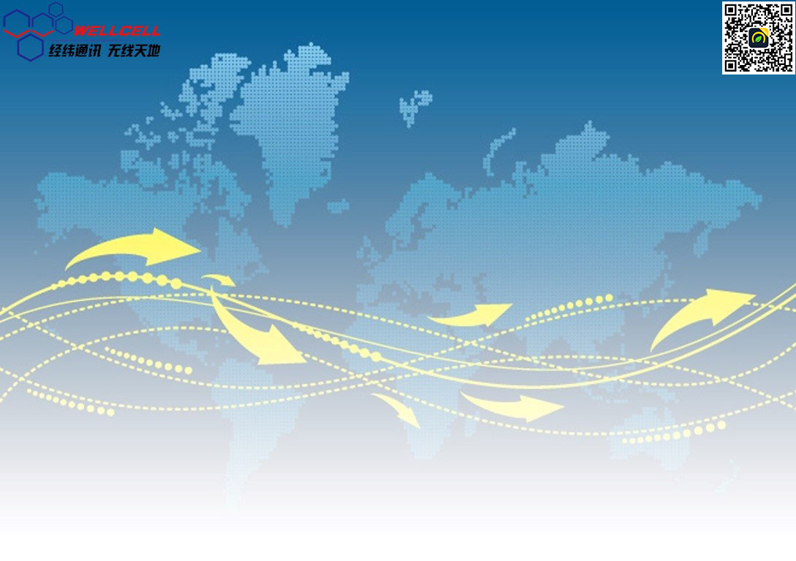
  - 无线网优实验室
  - 业务测试报告

广东经纬天地科技有限公司

